Пресс-релиз Зульц на Неккаре, июнь 2015

Сервис KIPP: Отлично (1,7)

Компания KIPP прошла сертификацию TÜV для сервисных услуг.

HEINRICH KIPP WERK радуется очень хорошему результату при нейтральном опросе клиента и вместе с тем связанная сертификация техосмотра в области "Сервис".

По собственному желанию компания KIPP провела проверку с помощью союза технического надзора Саарланд и смогла получить уже с первого раза значительно больше чем удовлетворительный результат. Опрошенные оценили их удовлетворенность сервисными услугами компании KIPP и предприятия в целом отметкой "отлично" (1,7).

По мнению клиентов решающими пятью критериями при выборе положительной оценки были: : Качество продукта, наличие на складе, отгрузки в установленный срок, быстрота обработки заказа и поставки продукции. По результатам независимого опроса проведённого союзом технического надзора Саарланд, 99,7% всех опрошенных готовы снова заказывать продукцию у компании KIPP.

Уже почти 100 лет HEINRICH KIPP WERK является надёжным партнёром в разных отрасли промышленности. Наряду с компетностью производителя большое значение придаётся заботе о клиента. KIPP делает ставку на широко развитой и надежный сервис, а также на индивидуальное консультирование опытными экспертами

Знаки со знаками пробела:
Заголовок: 58 знаков
Подзаголовок: 26 знаков
Текст: 1 130 знаков
Всего: 1 214 знаков

HEINRICH KIPP WERK KG
Борис Королев
Хойбергштрассе 2
72172 Зульц-на-Неккаре

Телефон: +49 7454 793-7949
e-Mail: b.korolev@kipp.com

Дополнительная информация и фотографии
См. www.kipp.com, регион: Германия,
Рубрика: новости/пресса

Фотографии

Текст фотографии:
Сервис KIPP: ОЧЕНЬ ХОРОШО
Сертификация TÜV пройдена с отметкой 1,7

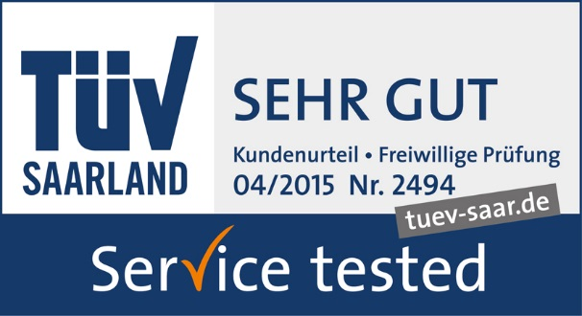  Авторские права на иллюстрацию: освобождён от лицензирования и гонорарной публикации в отраслевых средствах массовой информации.  Пожалуйста указывайте первоначальный источник информации. | Файл фотографии:  KIPP TÜV Service_SEHR_GUT_2015.jpg

